|  |  |  |  |
| --- | --- | --- | --- |
|  | **Ćwiczenia laboratoryjne** | | |
| **Data wykonania ćwiczenia** | **Data oddania sprawozdania** |
| 06.11.2019 | 10.11.2019 |
| **Ćwiczenie 2** | |
| **Termin:**  Środa, 9:15 | Prostownik dwupołówkowy | |
| **Autor**  **Nr indeksu** | Kacper Borucki  245365 |

# Cel ćwiczenia

Celem ćwiczenia było poznanie zasad symulacji złożonych obwodów jednofazowych zawierających elementy nieliniowe, na przykładzie prostownika dwupołówkowego.

# Zakres ćwiczenia

* Zamodelowanie w programie ATPDraw dwupołówkowego prostownika opartego na mostku Graetz’a o zadanych parametrach.
* Dobór rezystancji w taki sposób, aby otrzymać określone w instrukcji przebiegi na odbiorniku.
* Dobór filtra kondensatorowego tak, aby otrzymać określony poziom międzyszczytowego napięcia tętnień.
* Analiza otrzymanych przebiegów oraz wyciągnięcie na tej podstawie wniosków.

# Zadane parametry

* u(t) – napięcie sinusoidalne zmienne o częstotliwości 50 Hz i wartości skutecznej 50V

$R_{d1}=1Ω$

$R_{1}=0,01Ω$

$U_{Robc}=\left(liczba liter imienia i nazwiska\right) \left[V\right]=13V$

$I_{Robc}=0,1A$

$Δu<\frac{liczba liter imienia+6}{10}\left[\%\right]=1,2\%$

# Badane układy oraz ich parametry

## Rys. 1: Obwód początkowy:

## 

|  |  |
| --- | --- |
| **Element** | **Dobrana wartość** |
|  |  |
|  |  |

|  |  |  |
| --- | --- | --- |
| **Sygnał** | **Uzyskana wartość skuteczna** | **Zadana wartość skuteczna** |
| $$U_{Robc}$$ | $$13,011 V$$ | $$13 V$$ |
| $$I_{obc}$$ | $$0,100 A$$ | $$0,1A$$ |

## Rys. 2: Obwód z filtrem kondensatorowym:

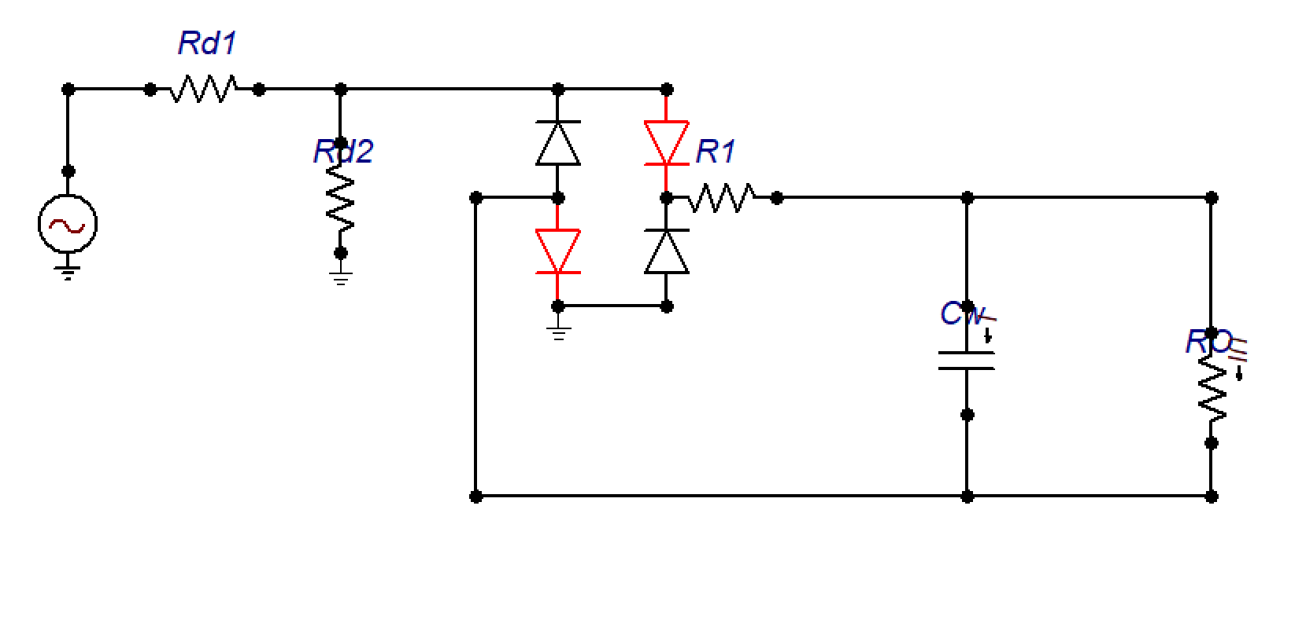

|  |  |
| --- | --- |
| **Element** | **Dobrana wartość** |
|  |  |
|  |  |
|  |  |

|  |  |  |
| --- | --- | --- |
| **Sygnał** | **Uzyskana wartość** | **Zadana wartość** |
| $$Δu$$ | $$0,147 V$$ | $$<0,156 V$$ |

# Przebiegi

### Wykres 1: Obwód początkowy – przebieg napięcia na źródle (zielony) i odbiorniku (czerwony)

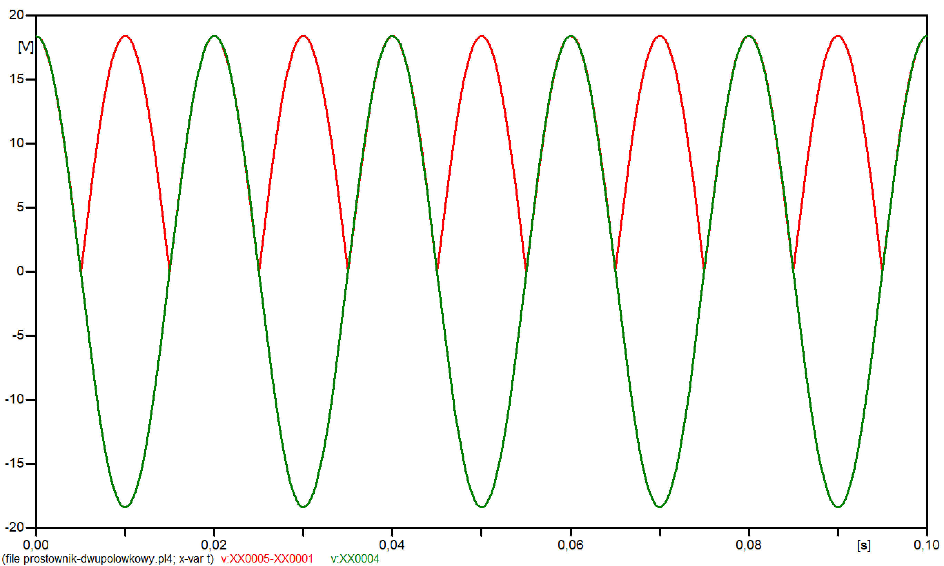

### Wykres 2: Obwód początkowy – przebieg prądu na odbiorniku

### 

### Wykres 3: Obwód z filtrem kondensatorowym – przebieg napięcia na odbiorniku

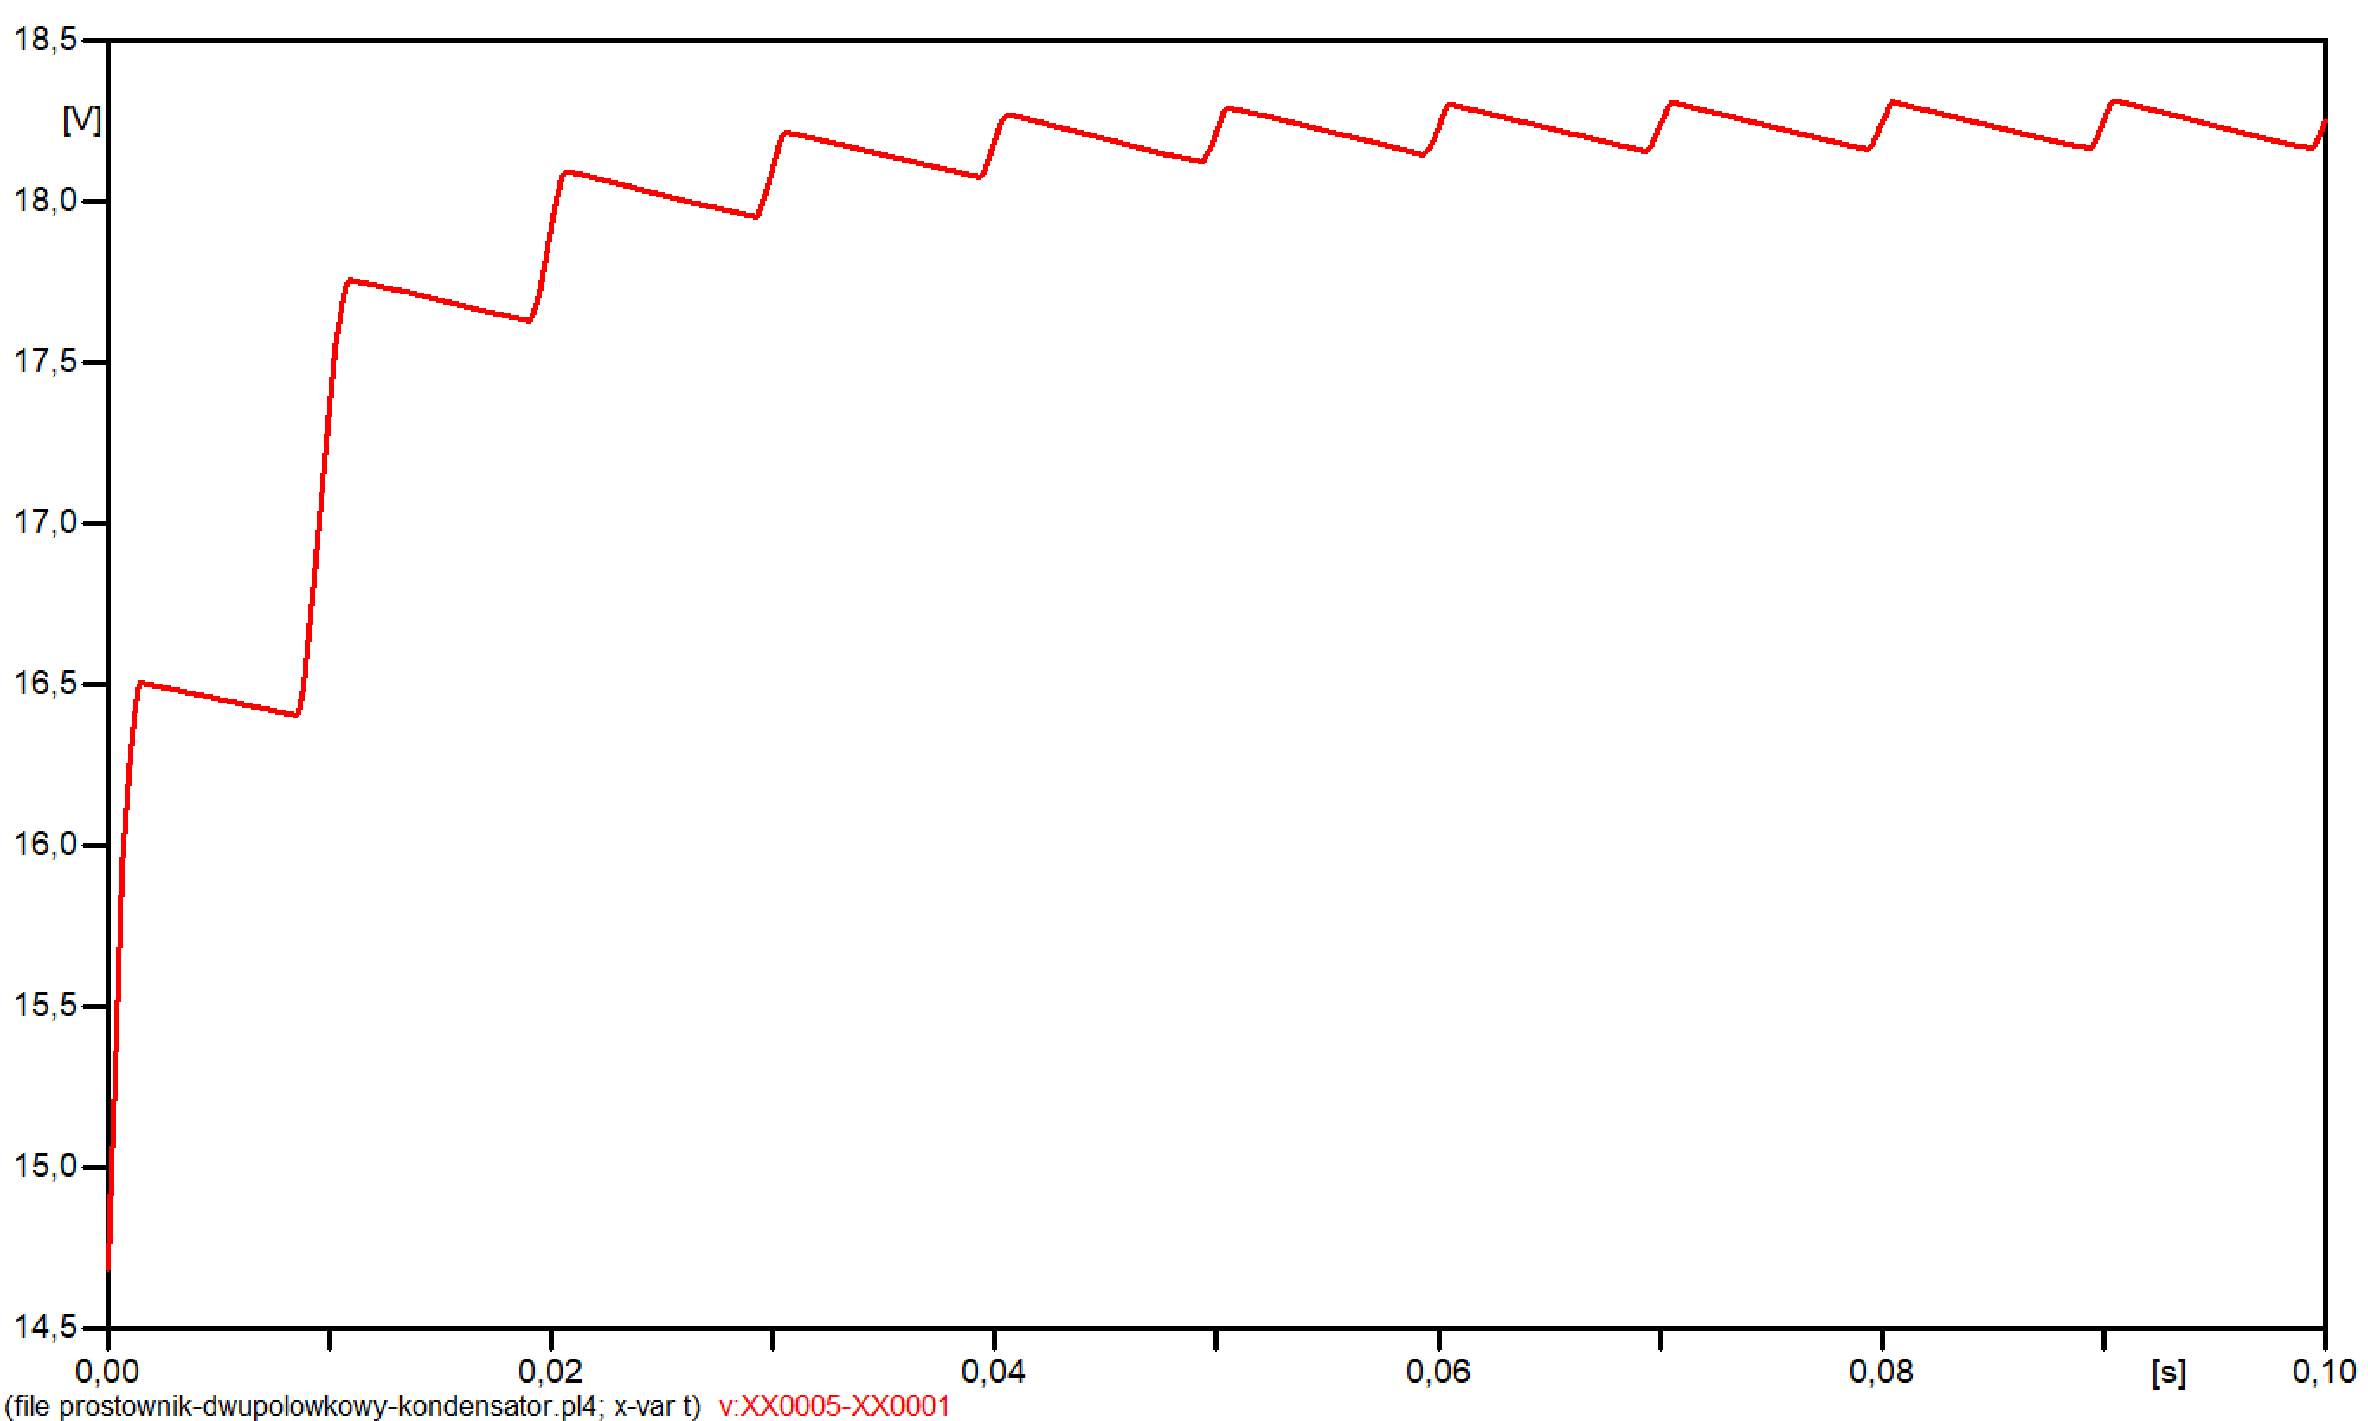

Wykres 4: Obwód z filtrem kondensatorowym – przebieg napięcia na źródle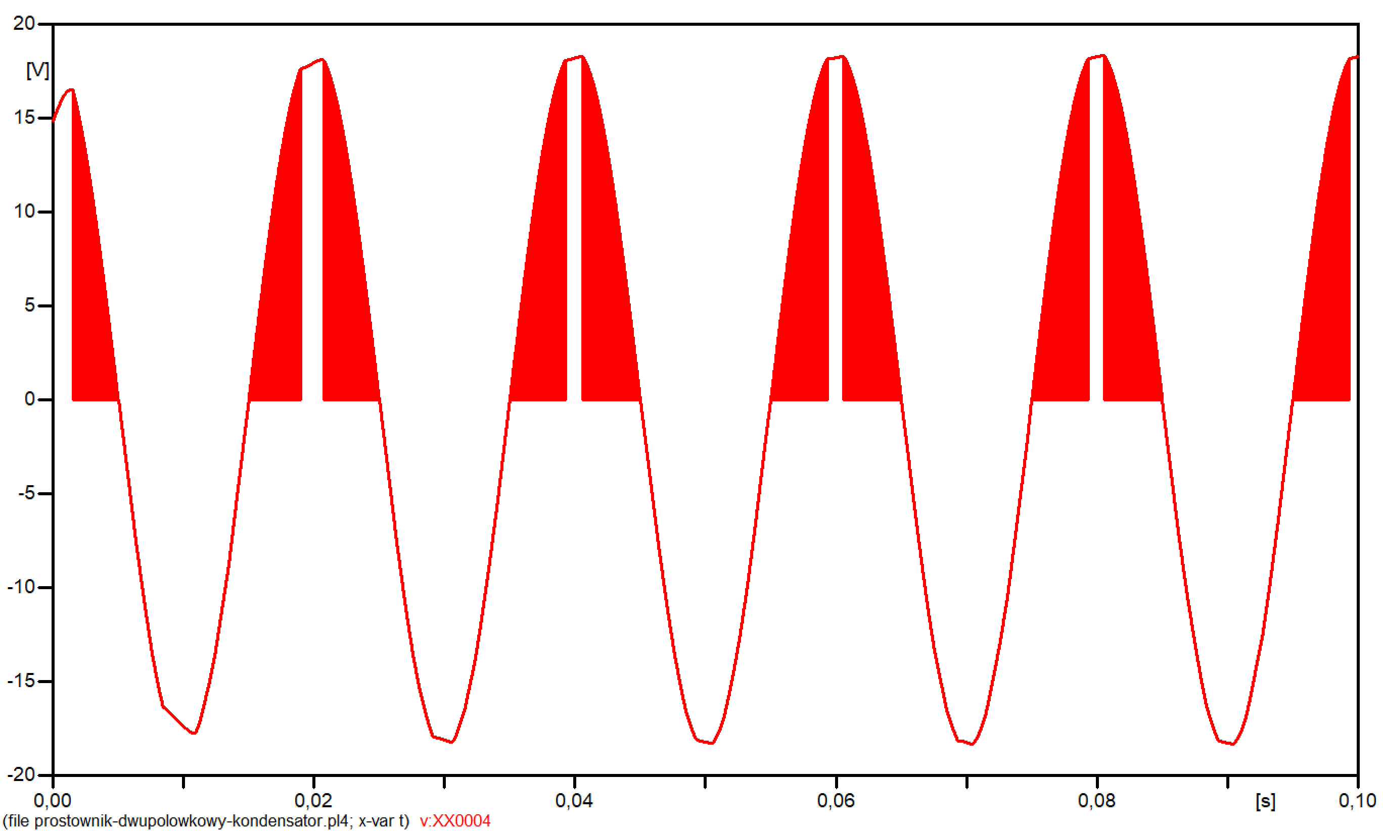

### Zbliżenie przebiegu z wykresu 4:

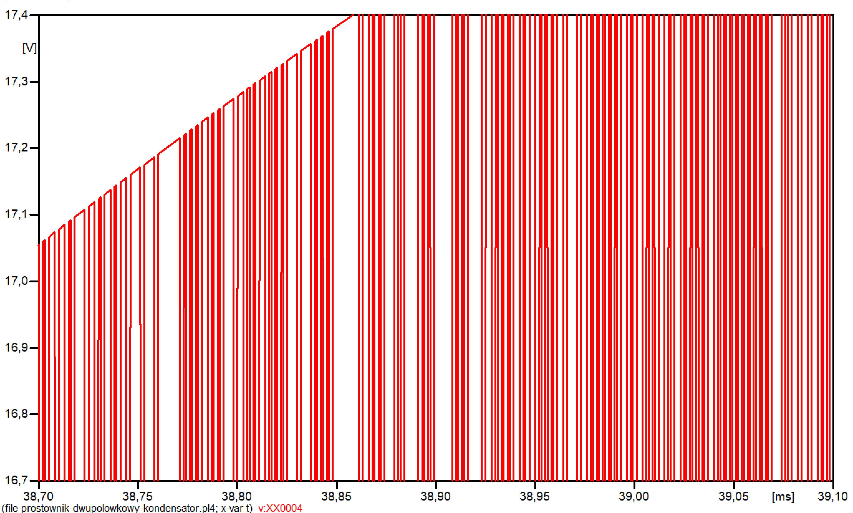

### Wykres 5: Obwód z filtrem kondensatorowym – przebieg prądu na odbiorniku

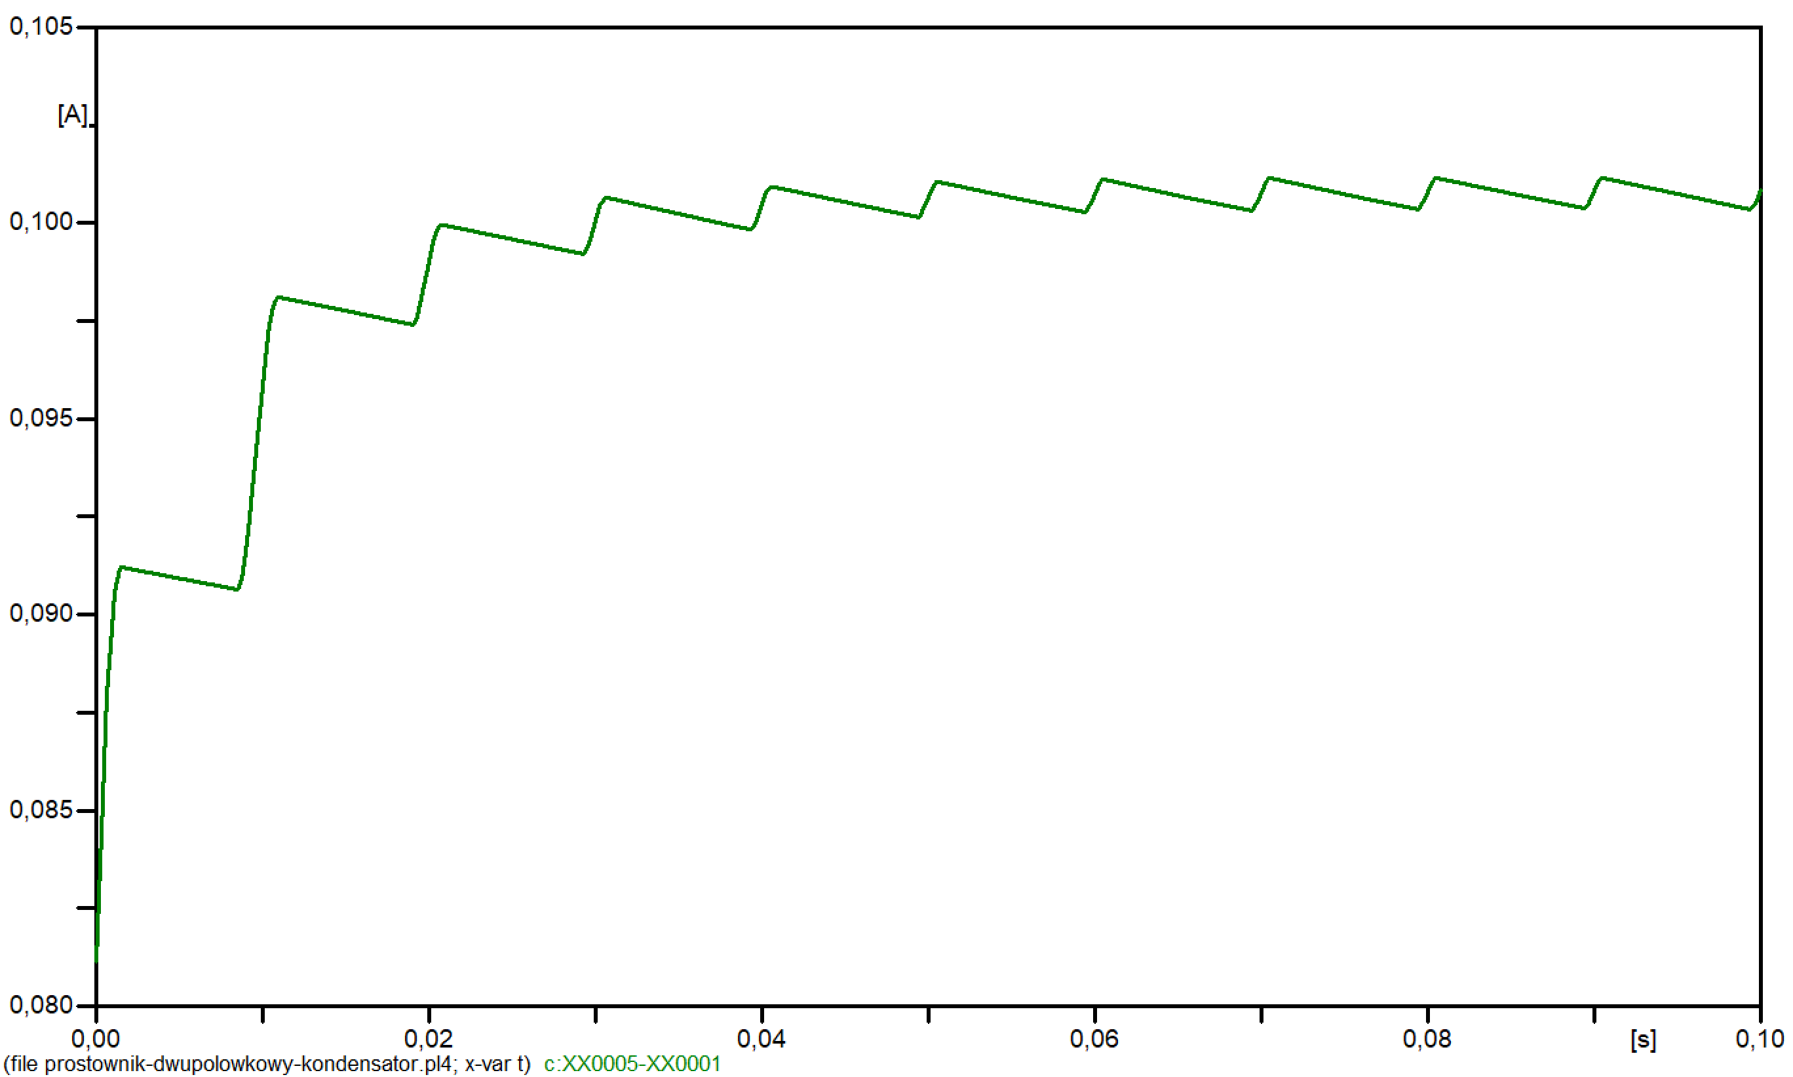

### Wykres 6: Obwód z filtrem kondensatorowym – przebieg napięcia na kondensatorze

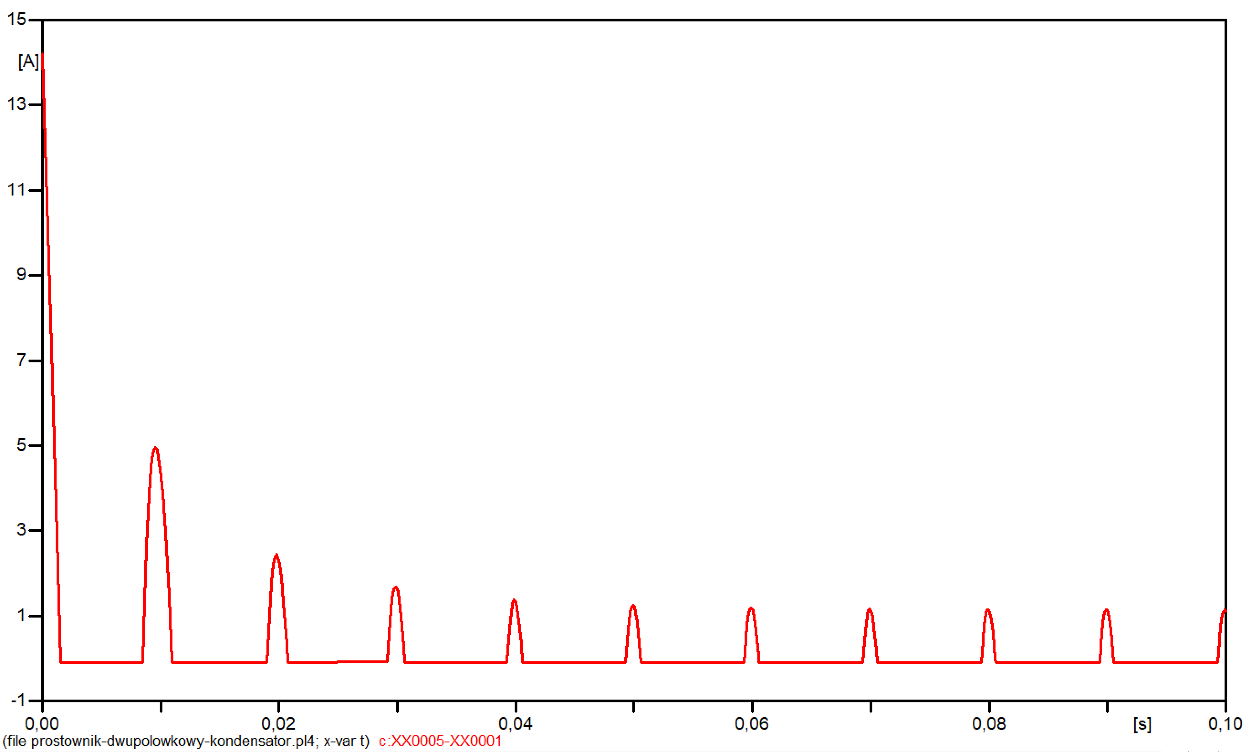

# Uwagi i wnioski

* Ze względu na dużą dokładność obliczeń, próby doboru elementów obwodu zostały zakończone przy wartościach parametrów elementów, które dawały przebiegi nieznacznie odbiegające od zadanych wartości.
* Ze względu na przyjętą idealną charakterystykę diod w układzie prostownika, przebiegi napięć zasilającego i na odbiorniku, widoczne na wykresie 1, nakładają się na siebie. W rzeczywistych warunkach można spodziewać się spadku napięć na elementach półprzewodzących.
* Przebieg prądu na odbiorniku, przedstawiony na wykresie 2, jest idealnym przebiegiem którego kształt również jest skutkiem doboru idealnej charakterystyki diod w układzie prostownika.
* W przypadku układu z filtrem kondensatorowym, aby uzyskać zadaną wartość międzyszczytowego napięcia tętnień należało dobrać kondensator o stosunkowo dużej pojemności, czyli $6000μF$.
* Sposób działania filtra kondensatorowego został zobrazowany dzięki przebiegom prądów przedstawionym na wykresach 5 i 6 – widać, że w trakcie ładowania kondensatora prąd w nim płynący ma bardzo dużą wartość w porównaniu do ustalonego stanu pracy, podczas gdy prąd na odbiorniku ma wtedy wartość relatywnie niewielką. Sytuacja ta zmienia się przy ustabilizowaniu pracy układu, gdy prąd na kondensatorze staje się już stosunkowo niewielki – choć wciąż jest dużo większy niż prąd na odbiorniku, co wynika z zadanych wartości dla badanego obwodu.
* Interesujący przypadek przebiegu jest widoczny na wykresie 4 – idealna charakterystyka diod sprawia, że zastosowane w programie ATP EMTP metody numeryczne wskazały przebieg oscylacyjny o kształcie zbliżonym do sinusoidy. W rzeczywistym układzie uzyskanie takiego przebiegu jest praktycznie niemożliwe, ze względu na rzeczywiste parametry diod w prostowniku. Aby zbliżyć przebieg do możliwego przebiegu rzeczywistego, należałoby w symulowanym obwodzie dołączyć równolegle do diod kondensatory, wygładzające ów przebieg.